Inleiding
Op donderdag 12 oktober 2023 vieren scholen, organisaties en bedrijven in heel Nederland de Dag van de Duitse taal. Sinds 2012 roept de Actiegroep Duits elk jaar deze dag uit om het belang van de Duitse taal voor Nederland te benadrukken. Het thema van dit jaar is ‘Sport’. In deze opdracht komen jullie meer te weten over gebeurtenissen in de sportwereld, sport in Duitsland en de meest geliefde sporten in Duitsland.

1 Verschiedene Sportarten
A Es gibt sieben verschiedene deutsche Sportarten im Worträtsel. Weißt du welche? Suche im Internet, wenn du Hilfe brauchst!

De sport zit in de letterreeks verstopt. Per item krijg je de eerste letter van de sport als hint. De letters zijn op volgorde verstopt.

1 F___________________ (8) GHFUKSSVLBQALTL

2 T___________________ (6) THGEBVNQNFIYPS

3 L___________________ (14) QWLBEPIGCHSTAUTHLVEDTMIK

4 S___________________ (9) SJCGHPWBIZMMRTEUN

5 E___________________ (9) ZPEIWSOLHAGUTFQEVN

6 R___________________ (10) RPEONNQWFUIAGHRBER

7 S___________________ (9) POSNJKGISFTAJHZRYEPN

B Übersetze die Sportarten ins Niederländische.
1 ___________________ 5 ___________________

2 ___________________ 6 ___________________

3 ___________________ 7 ___________________

4 ___________________

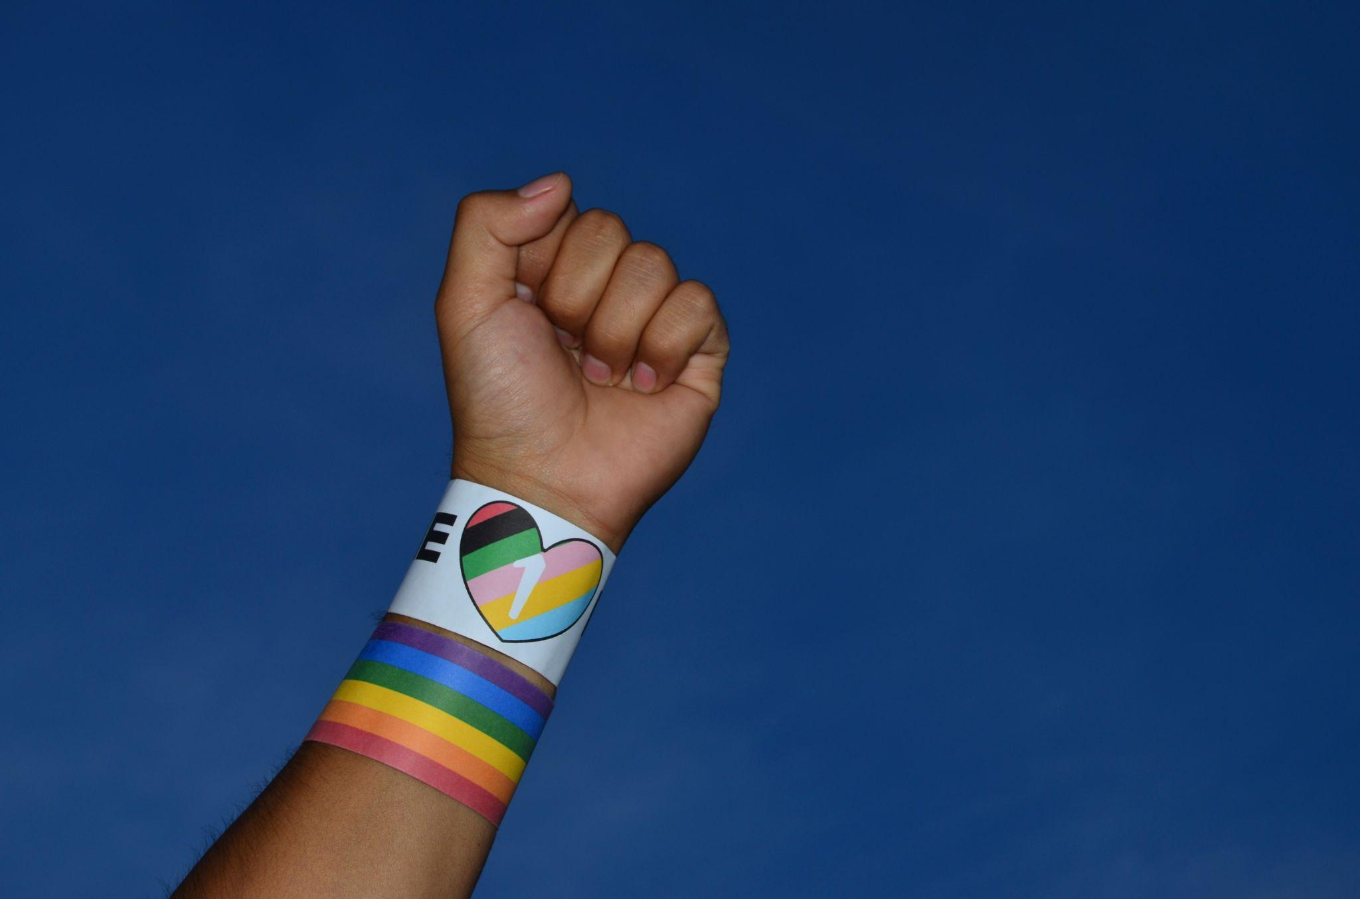

2 Ein neuer Trend: Sportwashing?

Link zum Video: https://www.zdf.de/kinder/logo/sportwashing-einfach-erklaert-100.html

Vor dem Sehen
Bespreek met je buurman/buurvrouw wat volgens jullie Sportwashing inhoudt. Noteer vijf steekwoorden die aangeven wat Sportwashing volgens jullie kan zijn.
______________________________________________________________________________________________________________________

Während des Sehens
Was wird im Video gesagt? Kreuze die richtigen Antworten an.

1 Wat is Sportwashing?
- een manier voor topatleten om te trainen
- een nieuwe techniek van Adidas om sportkleding te wassen
- een strategie van een regering om het imago van het land te verbeteren

2 In welk land wordt veel gebruikgemaakt van Sportwashing?
- Brazilië
- Duitsland
- Saudi-Arabië

3 Wat is een voorbeeld waarvoor Sportwashing misbruikt wordt in de video? (Drie antwoorden zijn goed.)
- geen rechten voor vrouwen
- geldproblemen
- hongersnood
- negeren van mensenrechten
- ontbreken van vrijheid van meningsuiting
- werkloosheid

4 Waarvoor dient Sportwashing?
- om de aandacht van de problemen van het land af te leiden
- om meer aandacht te krijgen voor de topatleten in het land

5 Wat is een voorbeeld van Sportwashing?
- nieuwe sportmerken oprichten
- het organiseren van internationale sportevenementen in het land
- aan topatleten een hoger salaris bieden om ze in het land te laten spelen

Nach dem Sehen
Leg in eigen woorden uit wat de reden is dat een land als Saudi-Arabië voetballers als Ronaldo en Neymar binnenhaalt.

___________________________________________________________

___________________________________________________________

3 Die Spitzensportler in Deutschland
A Arbeite mit deinem Nachbar/deiner Nachbarin zusammen. Der Lehrer wählt einen Sportler für euch aus.

B Sucht im Internet Informationen über deinen Sportler. Ergänzt gemeinsam die Tabelle auf Deutsch.

Name
Was ist sein/ihr Name?
Alter
Wie alt ist er/sie?
Wohnort
Wo wohnt er/sie?
Sportart
Welchen Sport treibt er/sie?
Medaillen
Welche Medaillen hat er/sie gewonnen?
Rekord(e)
Was ist sein/ihr Rekord?

4 Die deutsche Mannschaft
(1) Deutschland ist ein sehr bekanntes Fußballland. Früher hatte die Fußballmannschaft den *Spitznamen „die deutsche Mannschaft“ wegen ihrer besonderen Leistungen. Die deutsche Mannschaft war mehrmals Weltmeister und Europameister. Nicht nur die deutschen Männer sind sehr *erfolgreich, sondern auch die deutschen Frauen gehören zu den besten in Europa!

(2) Deshalb ist Fußball eine der beliebtesten Sportarten in Deutschland. Ungefähr ein Drittel der Deutschen spielt Fußball.

(3) Aber verdient Deutschland den Spitznamen noch? Im Jahr 2014 wurde Deutschland Weltmeister, aber während der Weltmeisterschaft in Katar 2022 war die deutsche Mannschaft schon in der ersten Runde *ausgeschieden.

(4) Die Frauenmannschaft wurde zweimal Weltmeister, aber dieses Jahr hatten sie nicht so viel Glück. Die deutschen Frauen wurden schon in den Weltmeisterschaft-Vorrunden in Australien und Neuseeland ausgeschieden.

(5) Diese Leistungen sind große *Enttäuschungen für Deutschland. Glücklicherweise gibt es noch viele andere Sportarten, so wie Basketball, Tennis, Leichtathletik, Schwimmen und Skifahren. Auch in diesen Sportarten hatte Deutschland viele Spitzensportler, wie zum Beispiel Steffi Graf, Roger Federer und Michael Groß.

Quelle (bewerkt):
https://prozentguru.de/wie-viel-prozent-der-deutschen-spielen-fussball/
https://duitslandinstituut.nl/artikel/56127/wk-voetbal-duitse-vrouwen-in-voorronde-uitgeschakeld
https://nos.nl/collectie/13943/artikel/2485284-na-brazilie-ook-duitsland-uitgeschakeld-marokko-verrassend-naar-achtste-finales (ingekort en bewerkt)

Worthilfe
der Spitzname: de bijnaam
erfolgreich: succesvol
ausgeschieden: uitgeschakeld
die Enttäuschung: de tegenvaller

Stimmt das?
Lies den Text und wähle richtig oder falsch.

1. | De voetbalprestaties van Duitsland zijn wereldberoemd. | richtig - falsch
2. | Alleen het mannenelftal is wereldkampioen geweest. | richtig - falsch
3. | De meerderheid van de Duitse bevolking speelt voetbal. | richtig - falsch
4. | Duitsland heeft het wereldkampioenschap in Qatar gewonnen. | richtig - falsch
5. | Het vrouwenelftal lag er tijdens het WK 2023 in de voorrondes al uit. | richtig - falsch

